6．4 用百分数解决问题（三）
一、填空题。
1.完成了计划的120%,表示超额完成了计划的( )%。
2.实际耗电比原计划节约10%,表示实际耗电是原计划的( )%。
3.60吨的15%是( )吨，800元的120%是( )元。
二、选择题。(把正确答案的序号填在括号里)
1．小军带了200元钱去购买学习用品,用去了总钱数的40%,求还剩多少元,下面的算式正确的是( )。
A.200×40% B.200×(1+40%) C.200×(1-40%) D.200+40%
2．果园里有桃树200棵, ,梨树有多少棵?补上下面的条件( ),列式为200×(1+15%)。
A.梨树的棵数是桃树的15% B.梨树的棵数比桃树多15%
C.梨树的棵数比桃树少15% D.桃树的棵数是梨树的15%
三、看图列式计算。
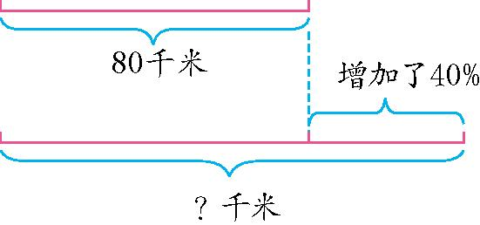

四、李师傅计划加工200个零件,实际多加工了20%。实际加工了多少个零件?

五、学校图书室有科技书400本,占总数的20%,故事书占总数的30%,故事书有多少本?

答案：
一、1.20 2. 90 3. 9 960
二、1. C 2. B
三、80×（1+40％）=112（千米）
四、200 ×（1+20％）=240（个）
五、400÷20％×30％=600（本）

